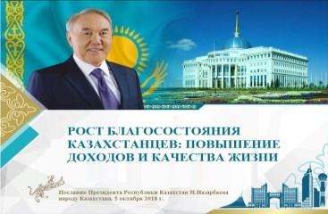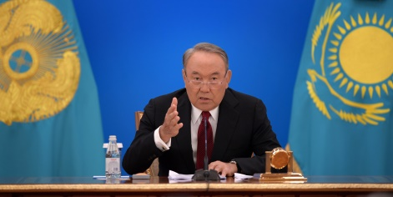

**Послание президента-2018**

**9 «Б» класс**

В пятницу, 5 октября, президент обращается к народу с ежегодным посланием. Это обращение стало вторым в 2018 году. Предыдущее послание президент Казахстана озвучил 10 января. Тогда [**Нурсултан Назарбаев**](https://ru.sputniknews.kz/tags/person_Nursultan_Nazarbaev) определил для государственных органов и граждан республики, что предстоит сделать для успешной навигации и адаптации в мире четвертой промышленной революции. Нынешнее обращение главы государства касается актуальных вопросов социально-экономического развития страны, а также задач по дальнейшему повышению благосостояния населения.

**Послание Президента – 2018: кратко о том, что нужно знать**

Президент Казахстана Нурсултан Назарбаев 5 октября выступил в резиденции Акорды с ежегодным Посланием народу Казахстана. Основными темами послания стала помощь банкам, решение жилищных проблем казахстанцев, проблемы образования и актуальный вопрос работы МВД.(обсуждение вопросов с классом, просмотр видео ролика)

**Вопросы образования**

Президент поручил в 2019-2021 годах выделить дополнительно 50 млрд тенге на решение проблем образования.  
Нурсултан Назарбаев уделил внимание вопросам безопасности и психологической атмосфере в школах. Он поручил обеспечить стопроцентное оснащение школ видеокамерами и усилить работу детских психологов. Также он высказался о том, что в школах нужно проводить профессиональную диагностику и ориентацию на наиболее востребованные специальности.

Президент также говорил о нехватке школ в регионах. Он призвал распределять ресурсы на их строительство разумно.

"На 28 школ выделили деньги там, где они не нужны, там малокомплектные школы, – говорит Президент. – Надо смотреть, где строить: там, где не перспективно, там, где завтра уедут, зачем там строить школы и больницы? Лучше помочь людям переехать, с жильём помочь им".

Также Президент поручил создать ещё один вуз по примеру Назарбаев университета.

**В сфере среднего образования основные подходы определены – на нынешнем этапе нужно сконцентрироваться на их исполнении.**

Система и методики обучения Назарбаев Интеллектуальных школ должны стать единым стандартом для государственных школ. Это станет завершающим этапом в реформировании школьного образования.

Система оценки знаний должна основываться на международных стандартах.

Уже в средней школе важно проводить профессиональную диагностику и ориентацию детей на наиболее востребованные специальности. Это позволит выстроить индивидуальную траекторию обучения и сократить учебную нагрузку на ученика и учителя.

Учитывая важность детской безопасности, поручаю обеспечить оснащение всех школ и детских садов системами видеонаблюдения, усилить работу школьных психологов и реализовать другие последовательные меры.

В целях повышения доступности образования поручаю Правительству предусмотреть в республиканском бюджете на 2019–2021 годы дополнительно 50 миллиардов тенге для регионов, испытывающих наибольший дефицит ученических мест и проблемы с трехсменными и аварийными школами.

**Считаю необходимым разработать и принять в следующем году Закон «О статусе педагога».**

Он должен предусмотреть все стимулы для учителей и работников дошкольных организаций, сократить нагрузку, оградить от непредвиденных проверок и несвойственных функций.

**В высшем образовании будут повышены требования к качеству подготовки в учебных заведениях.**

Мы увеличили количество грантов, теперь наступило время усиления ответственности.

Главный критерий оценки успешности вуза – это занятость выпускников после окончания учебы, их трудоустройство на высокооплачиваемую работу.

Нужно проводить политику по укрупнению вузов.

На рынке должны остаться только те из них, которые обеспечивают высокое качество образования. Важно развивать партнерство с ведущими университетами мира, привлекая на работу, по опыту Назарбаев Университета, лучших зарубежных топ-менеджеров.

Считаю необходимым на базе имеющейся образовательной инфраструктуры создать новый региональный вуз по примеру Назарбаев Университета.

**ПОВЫШЕНИЕ КАЧЕСТВА ЖИЗНИ**

Второй составляющей благополучия является рост уровня жизни.

Вопросы качества и доступности образования, здравоохранения, жилья, комфортного и безопасного проживания касаются каждой казахстанской семьи.

В связи с этим Правительство должно пересмотреть приоритеты бюджетных расходов с акцентом на социальном секторе, безопасности и инфраструктуре.

**Дорогие казахстанцы!**

Благополучие народа и вхождение Казахстана в число 30 развитых стран мира – долгосрочная цель нашего независимого государства.

Мы всегда адекватно отвечаем на вызовы времени.

Это достигается в первую очередь благодаря нашему единству.

«Богата та страна, где живут в согласии», – говорят у нас в народе.

На современном этапе также стоят непростые задачи.

Для нас нет непреодолимых высот, если мы сохраним свое согласие и единство.

В каждом своем Послании я уделяю особое внимание улучшению социального положения и качества жизни народа.

Главная цель реализуемых сегодня государственных программ «7 - 20 - 25», «Нұрлы жол», «Нұрлы жер» и других – это улучшение качества жизни населения.

У Казахстана впереди много непокоренных вершин.

Доверие народа поднимает наш дух и придает нам силы на этом пути.

Нет ничего выше этой благородной цели!

